

DERECHO DE EMISIÓN MECANIZADA DE ACTUALIZACIÓN DE VALORES, DETERMINACIÓN Y DISTRIBUCIÓN A DOMICILIO DE LA DECLARACIÓN JURADA Y LIQUIDACIÓN DEL IMPUESTO PREDIAL Y ARBITRIOS MUNICIPALES PARA EL EJERCICIO 2014

CONTENIDO

- INFORME TECNICO

- CUADRO DE ESTRUCTURAS DE COSTOS

- CUADRO DE ESTIMACIÓN DE INGRESOS

Surquillo, Enero de 2014.

- INFORME TÉCNICO

CONTENIDO

- ANTECEDENTES

- DEFINICIONES

- ESTRUCTURA DE COSTOS

  - Costos Directos
    - Costos de mano de obra directa
    - Costos de Materiales
    - Otros costos y gastos variables
  - Costos Indirectos y Gastos Administrativos
    - Costos de mano de obra indirecta
    - Gastos Administrativos
  - Costos Fijos
  - Resumen de la Estructura de Costos
  - Variación del Costo Total

- DISTRIBUCIÓN Y DETERMINACIÓN DE TASAS

  - Descripción del servicio
  - Contribuyentes y predios
  - Criterio de distribución
  - Metodología de distribución
  - Tasas estimadas

- ANTECEDENTES

El servicio de Emisión Mecanizada comprende las actividades relativas a la determinación de los tributos municipales, entre las que podemos mencionar las siguientes: la actualización de datos, el diseño y la selección del contenido de la cuponera, la impresión de las mismas y su distribución a los contribuyentes.

El costo en el que incurre la Municipalidad para la prestación de este servicio debe ser trasladado al vecino mediante una tasa que refleje adecuadamente el servicio prestado. Dicha tasa es la tasa por Derecho de Emisión Mecanizada de Actualización de Valores y determinación y distribución a domicilio de la declaración jurada y liquidación del impuesto predial y arbitrios municipales para el ejercicio 2014.

El presente documento tiene por finalidad sustentar la tasa individual a cobrar por este derecho a los contribuyentes del distrito, detallando cada uno de los componentes del costo total y explicando su relación con la prestación del servicio, así como señalando la metodología de distribución del referido costo.

- DEFINICIONES

- Cuponera.- Documento que se emite y distribuye anualmente a los contribuyentes e incluye siete (07) hojas en su versión estándar (para contribuyentes con un solo predio). A saber, éstas son:
  - Cargo de Notificación: corresponde a la hoja que valida la notificación (acto administrativo) de la cuponera, de acuerdo al Código Tributario.
  - Tapa y contratapa: corresponden a la carátula y contracarátula de la cuponera.
  - Hoja Resumen (HR): muestra la suma total del autoavalúo (s) del predio (s), así como el domicilio fiscal.
  - Predio Urbano: describe las características físicas del predio (s).
  - Hoja de Liquidación Predial (HLP): muestra la base imponible para el cálculo del impuesto predial, así como el número de predios del contribuyente dentro del distrito.
  - Hoja de Liquidación de Arbitrios (HLA): muestra los criterios de distribución del costo de los arbitrios municipales y su respectiva determinación.
  - Actualización de datos: corresponde a una hoja que otorga al contribuyente la posibilidad de actualizar sus datos a nivel de su declaración jurada predial hasta el último día hábil de febrero, de acuerdo a ley.

- Costo Directo.- Aquel que guarda una relación directa de causalidad entre la generación del mismo y la realización de una actividad asociada a la obtención de la cuponera.

- Costo Indirecto.- Aquel que no puede identificarse de forma directa con una actividad destinada a la obtención de la cuponera.

- Actividad.- Conjunto de tareas que se realizan para el diseño, generación, impresión y distribución de las cuponeras.

- Número de Contribuyentes.- Cantidad de contribuyentes a los que se les distribuye cuponera.

- Predios Adicionales.- Constituidos por la diferencia entre la cantidad de predios y el número de contribuyente; dado que existen contribuyentes que cuentan con más de un predio.

- ESTRUCTURA DE COSTOS

A continuación se detallan los componentes de la estructura de costos en la prestación del servicio.

  - Costos Directos

Los Costos Directos ascienden a S/.92,709.18 nuevos soles, de los cuales S/. 17,636.62 nuevos soles corresponden al Costo de mano de obra directa, S/. 628.56 corresponden al costo de materiales y S/. 74,444.00 nuevos soles corresponden a Otros costos y gastos variables.

    - Costos de mano de obra directa

Los Costos de mano de obra directa ascienden a S/. 17,636.62 nuevos soles, monto que se encuentra conformado por los siguientes grupos de Personal en el régimen CAS, con 24 personas cuya labor está ligada a labores de registro y actualización de datos, determinación de la deuda del contribuyente y distribución de cuponeras dentro de distrito, diseño del contenido de la cuponera, así como procesamiento de datos y soporte técnico. Ello se puede apreciar en el cuadro Nº 1.

Cuadro Nº 1
Costos Directos – Mano de Obra Directa
(En Nuevos Soles)

Registro y actualización de datos | S/. 4,852.80

Costo que corresponde al personal bajo la modalidad de Contratación Administrativa de Servicios de la Subgerencia de Administración tributaria que participa en este proceso durante el período de un mes a tiempo completo. El costo asciende a la suma de S/. 4,852.80 nuevos soles y comprende las siguientes labores:

- Registro en el sistema predial de la información actualizada para el año 2014, de los valores arancelarios de terrenos urbanos y rústicos, de los valores unitarios oficiales de edificación, depreciación, otras instalaciones, parámetros de arbitrios municipales, entre otros.
- Revisión del cálculo de los tributos municipales, autovalúo, base imponible y estado de cuenta corriente.
- Revisión de la corrida de impresión de la data variable y encuadre de dicha información en los formatos que comprenden las hojas de HR, PU, HLP, HLA y estado de cuenta corriente.

Distribución de cuponeras dentro del distrito (CAS) | S/. 9,928.95

Costo que corresponde al personal bajo la modalidad de Contratación Administrativa de Servicios de la Subgerencia de Administración Tributaria para la labor distribución de cuponeras a los contribuyentes del distrito las cuales se ha considera a 18 personas que trabajaran en esta labor por 15 días el tiempo restante se dedicara a sus labores propias de su contrato, cada trabajador repartirá 80 cuponeras a los 22053 contribuyentes. El costo asciende a la suma de S/. 9,928.95 nuevos soles.

Procesamiento de datos | S/. 2,854.87

Costo correspondiente a dos (2) personas bajo la modalidad de Contratación Administrativa de Servicios de la Gerencia de Estadística e Informática dedicadas a esta labor, el programado tienen una dedicación a tiempo completo durante un periodo de un mes, mientras que el asistente tiene una dedicación del 30%, por el monto de S/. 2,854.87 nuevos soles.

Son labores que desarrolla el analista programador de dicha Gerencia para automatizar el proceso de emisión de la cuponera 2014, implementando los cálculos y procesos requeridos.

Asimismo, personal de dicha Gerencia realiza las labores de soporte técnico (incluye la preparación de los equipos informáticos para los ambientes de pruebas), emisión e incorporación de la cuponera a las bases de datos de producción.

    - Costo de materiales

Asimismo se ha utilizado los siguientes materiales: toner (2 unidades) y papel bond (2 millares) los cuales se emplean en la realización de las pruebas requeridas para el cálculo de la emisión.

    - Otros costos y gastos variables

Este concepto de costo alcanza un monto de S/. 74,444.00 nuevos soles. Comprendido en los servicios de Servicio de diseño para los formatos de la cuponera, Servicio de Impresión de Formatos, Servicio de emisión, compaginación, embolsado y engrapado de cuponeras.

Cuadro Nº 2
Costos Directos – Otros Costos y Gastos Variables
(En Nuevos Soles)

  - Costos Indirectos

    - Gastos Administrativos

Los Gastos Administrativos ascienden a S/. 4,668.60 Nuevos Soles y está conformado por el costo del Gerente de Rentas con una dedicación del 15%, el Subgerente de Administración tributaria, y el Gerente de Estadística e Informática con una dedicación del 30%. Asimismo la participación un adm-trib terminalista a un 50% y un adm-trib supervisor de plataforma a un 50% de dedicación.

Cuadro Nº 4
Gastos Administrativos
(En Nuevos Soles)

  - Costos Fijos

Los Costos Fijos ascienden a S/.265.60 Nuevos Soles y está conformado por el costo del Energía eléctrica con una dedicación del 5%. Asimismo el consumo de la telefonía fija de los números 2438764 y 4478247 con un 5% de dedicación.

Cuadro Nº 5
Costos Fijos
(En Nuevos Soles)

  - Resumen de la Estructura de Costos

El cuadro 5 nos muestra el resumen de la estructura de costos del Derecho de Emisión Mecanizada correspondiente al ejercicio 2014. Tal como se puede apreciar, el costo total por el servicio es de S/. 97,643.37 nuevos soles. De dicho monto, el 94.95% corresponde a los Costos Directos, 4.78% a los Costos Indirectos y Gastos Administrativos, y 0.27% a los costos fijos.

A nivel de los Costos Directos, la Mano de Obra Directa representa el 18.06% del costo total, los costos de materiales 0.64%, mientras que Otros Costos y Gastos Variables explican el 76.24%.
Cuadro Nº 5
Resumen de la Estructura de Costos del Derecho de Emisión Mecanizada: 2014
(En Nuevos Soles y Part. %)

El gráfico 1 nos muestra que el costo de la impresión de la cuponera explica más de la mitad 76.24% del costo total, seguido del costo de la mano de obra directa, el cual representa el 18.06% del costo total. Sólo estos dos conceptos explican el 94.30% del costo total del servicio.

Gráfico Nº 1
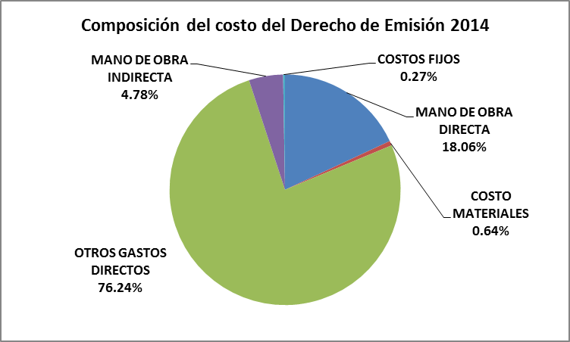

  - Variación del Costo Total

El cuadro 6 nos muestra que el costo total del Derecho de Emisión Mecanizada para el ejercicio 2014 ha tenido un decremento en 16.24% respecto del costo para el ejercicio 2013, al pasar de S/. 116,573.61 a S/. 97,643.37

Cuadro Nº 6
Variación del Costo Total del Derecho de Emisión Mecanizada: 2013 vs. 2014
(En Nuevos Soles)

Gráfico Nº 2
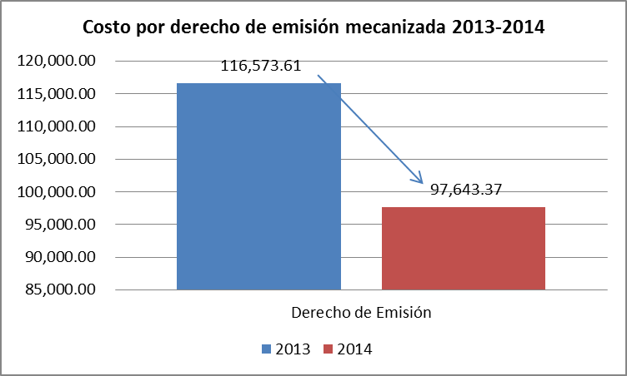

- DISTRIBUCIÓN Y DETERMINACIÓN DE TASAS

  - Descripción del servicio

La Municipalidad de Surquillo de acuerdo a la normatividad vigente brinda el servicio de Emisión Mecanizada de actualización de valores, determinación del Impuesto Predial, determinación de Arbitrios Municipales e impresión de los recibos de pago correspondientes, incluyendo el servicio de notificación de las cuponeras.

  - Contribuyentes y predios

De acuerdo a lo señalado en el Informe remitido por la Subgerencia de Administración Tributaria, se identifican 35,019 predios a los cuales les corresponde un total de 22,053 contribuyentes registrados en la base de datos del Sistema Predial.

Asimismo, es preciso indicar que se han identificado en la base de datos del Sistema Predial el número de contribuyentes que cuentan un (1) predio y el número de contribuyentes que tienen más de un predio, siendo éstos 15,126 y 6,927 contribuyentes respectivamente. De esta manera, considerando que existen 35,019 predios, se tiene que existen 15,126 predios pertenecientes a contribuyentes que tienen un solo predio, 6,927 predios estándar y 12,966 predios adicionales, tal como se aprecia en el siguiente cuadro.

Cuadro Nº 7
Contribuyentes y predios: 2014
(En Número)

  - Criterio de distribución

El criterio utilizado para la distribución del costo de la cuponera es el siguiente:

Número de Hojas que contiene la Cuponera.- A mayor cantidad de hojas en una cuponera, mayor será el costo de la misma y viceversa.

A fin de emplear este criterio se establecen tres (3) categorías de tipos de predio:

- Contribuyentes con un solo predio.- Categoría correspondiente a aquellos contribuyentes que cuentan con un (1) solo predio. Representa el costo unitario por cuponera (que incluye 8 hojas).

- Contribuyentes con más de un predio.- Esta categoría se desagregará en dos a efectos de poder distinguir los predios adicionales por cada contribuyente. En tal sentido, las categorías son:

- Predios estándar.- Categoría correspondiente a los predios estándar con el que cuenta un contribuyente que tiene más de un (1) predio. Representa el costo unitario por cuponera (que incluye 8 hojas).

- Predios adicionales.- Categoría correspondiente a los predios adicionales con los que cuenta un contribuyente que tiene más de un (1) predio. Representa el costo por hoja adicional.

  - Metodología de distribución

Para efectuar la distribución del costo a cada contribuyente, es preciso distinguir que existen contribuyentes con más de un predio en el distrito (y por tanto con más hojas impresas en su cuponera, pues por cada predio adicional se imprime la hoja correspondiente a la Hoja de Liquidación de Arbitrios), lo que implica asignar un valor mayor que al estándar de contribuyente con un solo predio.

En tal sentido, y de acuerdo con el cuadro 8, los pasos a seguir para el cálculo del costo unitario por cuponera son los siguientes:

- Determinar la cantidad de contribuyentes que cuentan con un predio y con más de un predio [1].

- Determinar la cantidad de predios de aquellos contribuyentes que tienen más de un predio. Es preciso indicar que a éstos contribuyentes se les tiene que señalar por separado el número de predios estándar con el que cuenta el contribuyente que tiene más de un predio y el número de predios adicionales. [2].

- Señalar el número de hojas que compone una cuponera estándar [3].

- Calcular la cantidad de hojas que conforman la totalidad de cuponeras [4], la cual se obtiene de multiplicar la cantidad de predios [2] por el número de hojas [3].

- Calcular el porcentaje de distribución o participación [5], el cual se obtiene de dividir la cantidad de hojas de cada categoría entre la totalidad de hojas.

- Calcular el costo total por categoría [7], el cual se obtiene de multiplicar el costo total del servicio [6] por el porcentaje de distribución o participación [5].

- Calcular la tasa unitaria por cuponera y hoja adicional [8], la cual se obtiene de dividir el costo total por categoría [7] entre la cantidad de predios [2].

- Aplicar la función de redondeo (hacia abajo, a un número entero para el caso de contribuyentes con un solo predio o con predios estándar y a un decimal para el caso de predios adicionales) a la tasa unitaria obtenida [8], obteniéndose la tasa unitaria final a cobrar [9].

Cuadro Nº 8
Distribución del costo del servicio de Derecho de Emisión Mecanizada 2014
(En Nuevos Soles)

  - Tasas estimadas

El cuadro 9 nos muestra tanto la Tasa Unitaria de la Cuponera como la Tasa por Hoja Adicional. Tal como se puede apreciar, la Tasa Unitaria de la Cuponera para el ejercicio 2014 alcanza un monto de S/. 4.00 nuevos soles, monto que se mantiene igual respecto de la tasa determinada para el ejercicio 2013.

Por su parte, la Tasa por Hoja Adicional para el ejercicio 2014 alcanza un monto de S/. 0.50 nuevos soles, cifra inferior en 37.5% a la tasa determinada en el ejercicio 2013 (S/. 0.80).

Cuadro Nº 9
Distribución del costo del servicio de Derecho de Emisión Mecanizada 2014
(En Nuevos Soles)

.

- CUADRO DE ESTRUCTURA DE COSTOS

- CUADRO DE ESTIMACIÓN DE INGRESOS

